JAVASCRIPT

LINK: https://www.youtube.com/watch?v=m2nscBtQEIs&list=PLU8oAlHdN5BmpobVmj1IlneKlVLJ84TID&ab_channel=pildorasinformaticas

Video 3 SINTAXIS BASICA I. UBICACIÓN DE CODIGO
Puede ubicarse dentro de las etiquetas <head>, <body>, <footer>
En un archivo externo: <script src="ejemplojs.js"></script>

VIDEO 4 SINTAXIS BASICA II. ESTRUCTURAS BASICAS
Variables: comienzan con $ o _ (barra baja), solo pueden contener letras, nuemeros, $ y _ (barra baja). Son case sensitive. No deben ser palabras reservadas ejemplo: var, alert, document, etc.

Iniciar variable
Var puntuación; puntuación=0;
Var puntuación=0; //en una sola linia
Var puntuación, record, jugador;
Var puntuacuin=0, record=5000, jugador=”Juan”; //varios var en 1 linia

VÍDEO 5 SINTAXIS BÁSICA III. OPERADORES BÁSICOS.
+: suma
-: resta
*: multiplicación
/: división

Vídeo 6 Sintaxis Básica IV. Operadores Y PROMPT.
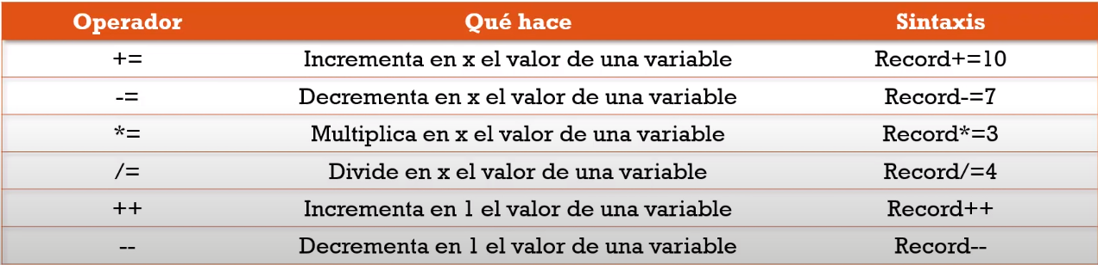
Vídeo 7 y 8 SINTAXIS BÁSICA V Y VI. ARRAYS, MATRICES, ARREGLOS.
Como crear un array:
Var artículos=[“zapatillas”,”pantalon”,”camiseta”,”calcetines”];
Var artículos=new array(“zapatillas”,”pantalon”,”camiseta”,”calcetines”);

Vídeo 9 POO I (PROGRAMACION ORIENTADA A OBJETOS)
Nomenclatura del punto:
Se utiliza la jerarquía y el operador punto. Ejemplos:
Document.write();
Window.alert();
Botón.style.width=”500px”;
Botón.style.backgroundColor=”red”;
Botón.focus();

Vídeo 10 POO II
focus() -> Metodo que central el foco en el objeto.
<input type="button" id="boton1" value="BOTON"/>
<input type="button" id="boton2" value="BOTON"/>
<input type="text" id="micuadro"/>

<script>
var miboton=document.getElementById("boton1");
var miboton2=document.getElementById("boton2");
var cuadrotexto=document.getElementById("micuadro");

miboton.style.width="300px";
miboton.style.height="300px";

miboton2.style.width="300px";
miboton2.style.height="300px";
miboton2.focus();

cuadrotexto.style.backgroundColor="red";
cuadrotexto.value="Escriba aqui...";
cuadrotexto.style.height="200px";

//miboton.style.backgroundColor="blue";
</script>

Vídeo 11 CONTROL DE FLUJO CONDICIONAL IF I
Sintaxis if
if (condición){
//código a ejecutar
}
else{
//código a ejecutar si la primera condición no se cumple.
}

Operadores de comparación:
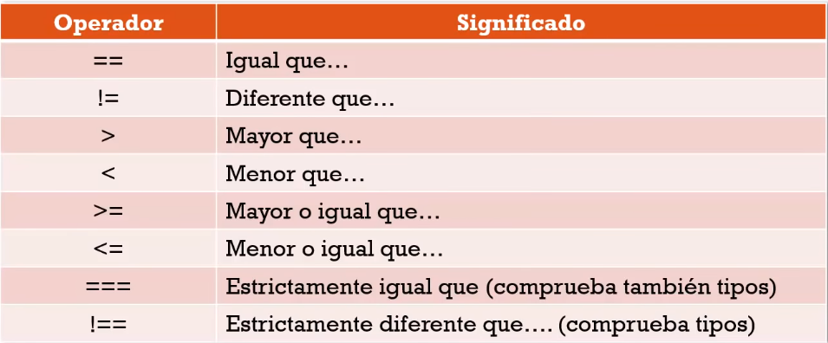

Operadores lógicos:
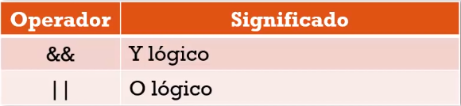

Vídeo 12 CONTROL DE FLUJO CONDICIONAL IF II

NOTA!

If(condicion1){ }
If(condicion2){ }
If(condicion3) { }
Else { }

-> En este caso, aunque se cumple una de las 2 primeras condiciones el ELSE se ejecutará, porque pertenece al 3er if y al no cumplirse se ejecuta. Solución:

If(condicion1) { }
Else if (condicion2) { }
Else if (condicion2) { }
Else { }

Vídeo 13 CONTROL DE FLUJO CONDICIONAL IF III
Ejercicio calculadora.html
alert(typeof(num1)); -> muestra que tipo de dato es: int, char, boolean.

Vídeo 14 CONTROL DE FLUJO CONDICIONAL IF IV

Mejora de calculadora

Evitar introducción de tipo texo con isNaN(IS NOT A NUMBER)

If (!isNaN(num1) && !isNaN(num2)){ -> ! delante isNaN

Vídeo 15 CONTROL DE FLUJO BUCLE WHILE I
Uso_while_II.html

While (condición) {
//Código a repetir mientras la condición del bucle sea cierta
}

//continuación del programa
Vídeo 16 CONTROL DE FLUJO BUCLE WHILE II
Mejora del código uso_while_II.html
PROPIEDADES, FUNCIONES Y MÉTODOS DE ARRAY IMPORTANTES

PROPIEDADES:
length -> Muestra el número de elementos en la array ejm: artículos.length=4

FUNCIONES:
Typeof() -> Muestra el tipo de dato introducido, int, char, boolean.
parseInt() -> Cambia el tipo de dato a númerico.

MÉTODOS:
Prompt -> Mensajes de alerta en una pequeña ventana modal en la cual se puede rellenar información de tipo texto. Se le puede añadir un valor por defecto para que en navegadores como IE no salga “undefined”. Ejemplo: prompt(“Texto”,”Valor_defecto”)
push -> Añade un nuevo elemento al final del array ejm: artículos.push(“balón”);
unshift -> Añade un nuevo elemento al principio del array ejm: artículos.push (“balón”);
pop -> Elimina elementos al final del array. Articulos.pop();
shift -> Elimina elementos al principio del array. Artículos.shifth();
toLowerCase() -> Convierte una cadena de texto a minúsculas.
toUpperCase() -> Convierte una cadena de texto a mayúsculas.

EJEMPLOS DE USO

alert(“Hola mundo”); -> Muestra una ventana de alerta de tipo modal (no se puede cerrar)
document.write(“Hola alumnos”); -> Muestra una linia de texto.
inNan(); ->
prompt("Introduce tu nombre por favor"); -> Introducion de datos.

